《梧州学院学报》投稿样式
二号、宋体、加粗、居中。题名一般不超过20个汉字，应避免使用非公知公用的缩略语、字符、代号、公式等

标 题
——副标题
四号、楷体、居中。必要时可加副题名
作者 ¹，作者²
四号、仿宋、居中
- 梧州学院 法学院，广西 梧州 543002；2.梧州学院 外国语学院，广西 梧州 543002
五号、宋体、居中。单位名称不能缩写,并填写到二级单位
五号、宋体、加粗

[摘 要]摘要250-400字，不能使用本文、文章、我等字词。
[关键词]关键词3-5个，不能将研究、策略、对策、路径、价值、意义等作为关键词
[中图分类号] 请填写中图分类号 [文献标识码]A [文章编号]**
单位写到二级学院
[收稿日期]2025-6-30
[作者简介]姓名（1993-），梧州学院法学院教授（单位及职称），博士（学历），研究方向：xxx。
[通信作者]姓名（1993-），梧州学院法学院教授（单位及职称），博士（学历），研究方向：xxx。
[基金项目]国家社会科学基金项目（19SH11155）；梧州学院校级科研项目（2022555）
地址、邮箱、电话等联系方式
不用写具体项目名称和年份

三号、Times New Roman、加粗居中
Title
四号、Times New Roman、加粗居中，姓及名开头字母大写
Zuo Zhe¹, Zuo Zhe²

- Law School, Wuzhou University, Wuzhou 543002, Guangxi, China; 2. School of Foreign Languages, Wuzhou University, Wuzhou 543002, Guangxi, China)
Abstract: （五号、Times New Roman）
Key words: Global Competence; Patriotism Education; Application-oriented Universities（五号、Times New Roman，关键词间用分号隔开，关键词开头字母大写）

正文内容8000-11000字为宜。每段落首行缩进2字符，正文内容字体为宋体，字号为11号，字符间距为标准值（即默认值），行距为固定值18.5磅。
一级标题标：“一、二、三、” （字号11磅、黑体、加粗，段前、段后0.5行）
二级标题标：“（一）（二）（三）” （字号11磅、宋体、行距固定值18.5磅）
三级标题标：“1. 2. 3.” （字号11磅、宋体、行距固定值18.5磅）
正文11号、宋体、18.5磅行距
大数据和人工智能时代，保护个人隐私已经成为当今社会越来越重视的问题。我国自2021年1月1日开始实施的《中华人民共和国民法典》第1032条第2款明确指出，“隐私是自然人的私人生活安宁和不愿为他人知晓的私密空间、私密活动、私密信息” ^{[1]8}。一方面，由于消费者数据的收集、存储、挖掘和商品化发生了翻天覆地的变化，数字化的个人信息能够轻易的被存储、复制、传递和收集，人们对电子商务网络隐私的担忧也成倍新增；另一方面，数字化社会中的消费者为了享受网络服务的便利（比如使用生物识别技术刷脸支付等），越来越愿意公开分享他们的个人信息^{[5]}。
引文序号采用上标格式“^{[序号]}”，勿用脚注或尾注格式。某个专著在正文中多次引用需在正文标注页码“^{[序号]页码}”

注 ：
五号、楷体、17磅行距
 “破四唯”，主要指破除唯论文、唯职称、唯学历、唯奖项。
注释亦采用上标格式，序号为①、②、③……，注释的内容放在页脚之后。
五号、黑体、加粗、居中
[参考文献]
【参考文献按照《信息与文献—参考文献著录规则》（GB/T 7714-2015）著录，且按照顺序编码统一置于文后，参考文献不要以脚注或尾注的形式进行编排，建议采用手工编号排序。出自专著的引文要在正文标注页码。文中引用他人的数据和图表必须注明资料来源。】
五号、楷体、17磅行距，标点符号半角状态输入,只列前3名作者，多于3名后加“等”

[1]习近平.习近平谈治国理政:第4卷[M].北京:外文出版社,2022：23.
【作者.题名:卷次[M].出版地:出版社,出版年：引用页码.】
[2]贾建锋, 刘梦含, 熊立, 等. 差错管理氛围对创业即兴影响的双路径研究[J]. 管理科学, 2023,36(2):3-16.
[3]新华社.中华人民共和国爱国主义教育法[EB/OL].(2023-10-25)[2023-11-21].https://www.gov.cn/yaowen/liebiao/202310/content_6911481.htm.
(发文日期)[引用日期]

[3]习近平.在纪念中国人民志愿军抗美援朝出国作战70周年大会上的讲话[N].人民日报，2020-10-23(2). 【作者.题名[N].出版年-月-日(版次).】
[4]波普尔.历史决定论的贫困[M].杜汝楫,邱仁宗,译.北京:华夏出版社,1987：34.
【国外作者.题名[M].译者,译.出版地:出版社,出版年：引用页码.】
[5]习近平.在党的二十届三中全会第二次全体会议上的讲话[J].环境与可持续发展,2024,49(6):4-8.
【作者.题名[J].刊名,年,卷（期）:起止页.】 副标题不用破折号“——”，而用冒号“:”
（五号，楷体）
[6]Tominski C, Schumann H. Interactive visual data analysis[M].London: AK Peters/CRC Press, 2020：41.
【作者.题名:卷次[M].出版地:出版社,出版年：引用页码.】
[7] Nisula A. The relationship between supervisor support and individual improvisation[J]. Leadership & Organization Development Journal, 2015,36(5):473-488.
图、表、公式和名词术语：
文中的图、表、附注、公式一律采用阿拉伯数字(或连续)编号。如：图1、图2等。图、表、公式等与正文之间要有一行的间距。
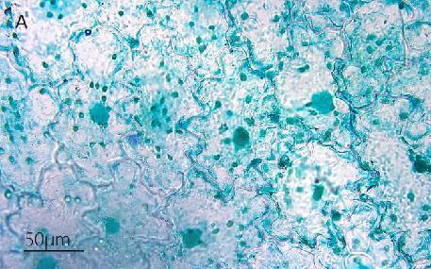
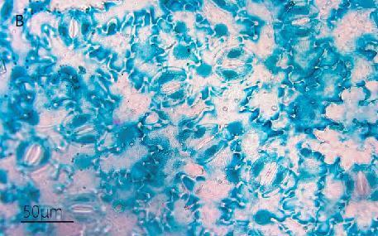
1.图序和图题小五、黑体、居中置于图的下方（本刊单色印刷，图表请勿用颜色作分类）。

图1 北橐吾叶片表皮解剖特征

2.表格应是三线表，表序和表题小五、黑体、居中置于表格上方，表格内容格式小五、楷体。
表1 一级指标的判断矩阵、权重和一致性指标
A | A1 | A2 | A3 | W_{i}（权重） | CR（一致性系数）
A1 | 1 | 3 | 2 | 0.539 0 | 0.009
A2 | 1/3 | 1 | 1/2 | 0.163 8
A3 | 1/2 | 2 | 1 | 0.297 3

3.公式的编号用括号括起写在右边行末，其间不加虚线。例如，由于一般的文献资料中所给出的载荷和抗力的统计参数主要为变异系数，为便于讨论，定义公式形式如下：
$\text{LRI}=1/{\sqrt{1+{\left(\frac{μ_{R}}{μ_{s}}\right)}^{2}{\left(\frac{δ_{R}}{δ_{S}}\right)}^{2}}}$ (1)
其中，μ_{R}，μ_{S}分别为抗力和载荷效应的均值，……。
4.名词术语
科技名词术语及设备、元件的名称，应采用国家标准或部颁标准中规定的术语或名称。标准中未规定的术语要采用行业通用术语或名称。全文名词术语必须统一。一些特殊名词或新名词应在适当位置加以说明或注解。采用英语缩写词时，除本行业广泛应用的通用缩写词外，文中第一次出现的缩写词应该用括号注明英文全文。
未尽事宜，请作者从中国知网下载《梧州学院学报》最新上网的相关文章参考即可！谢谢合作！

